18.06.2020 – kl. IV - matematyka
Przerabiamy lekcję – Siatka i pole powierzchni prostopadłościanu
(podręcznik str. 229-236)
Siatki prostopadłościanu i sześcianu znajdziesz w podręczniku na str. 230

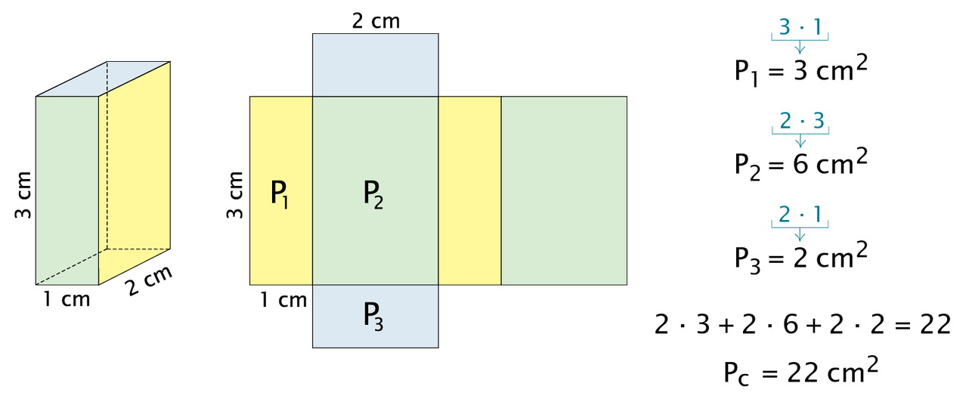
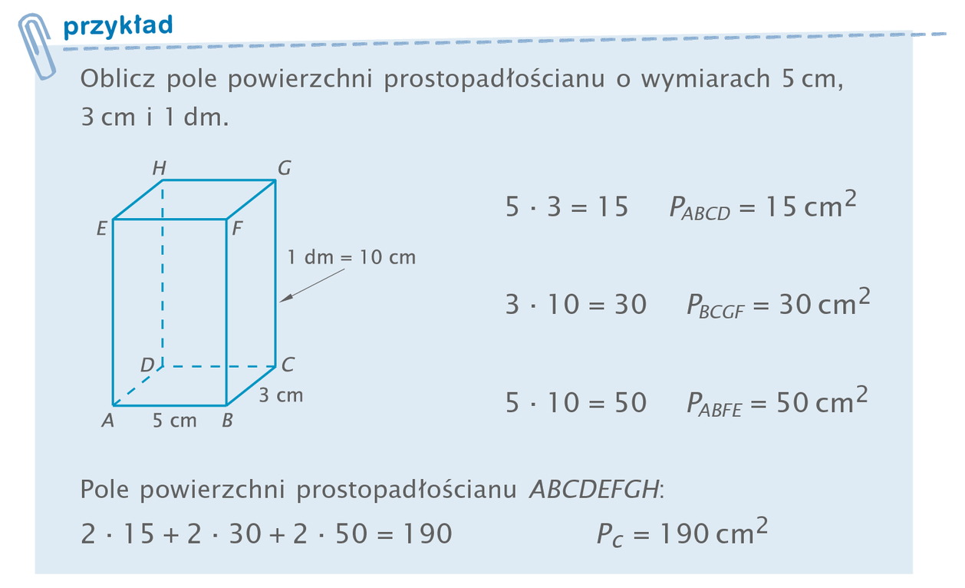
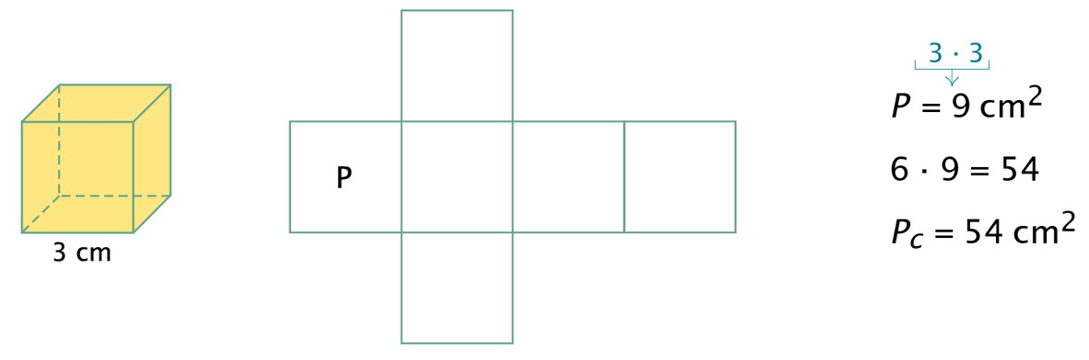

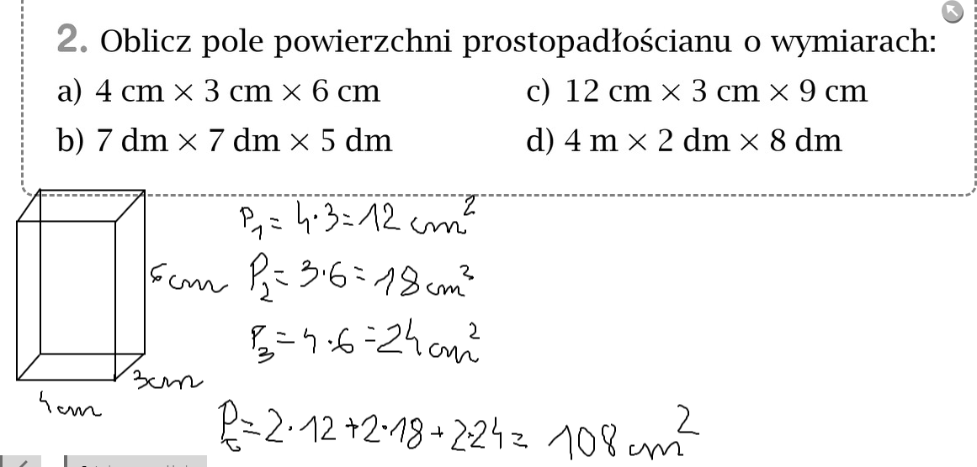

Dokończyć z podręcznika zad. 1 i 2 str. 235

